Інформація про практичного психолога НРЦ в м. Рівне
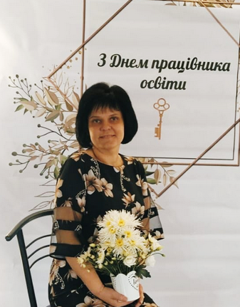
Лагойко Олена Вікторівна
Освіта: Рівненський державний гуманітарний університет з відзнакою -2000 рік.
Стаж роботи: 24 роки
Категорія: вища категорія, психолог-методист
Мета діяльності практичного психолога в закладі : надання психологічної підтримки усім учасникам навчального процесу у швидко мінливій структурі сучасного світу за допомогою просвітницької та профілактичної роботи.
Сертифікати: (випадаючий список на окремій сторінці з фото сертифікатів)
